AULAS DINÁMICAS
NOMBRE DEL JUEGO LOS OPUESTOS SE ATRAEN

material:
Fichas del juego

NORMAS:
Se debe respetar los turnos

SECUENCIA DE JUEGO

Enfrentaremos la dos parejas de un grupo base. | Pondremos todas las cartas boca abajo. Deben encontrar parejas de antónimos y para ello probarán levantando .exclusivamente dos cartas | En cada turno lo hará uno, pero pueden ayudarse a recordar donde estaba la carta que necesitan.
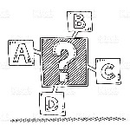
VARIANTES:

